**ZASŁYSZANE - PRZECZYTANE**

# Męczennicy z Peru - patronowie naszych czasów

**o. Michał i o. Zbigniew**

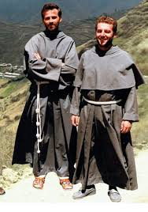

**Wprowadzenie relikwii błogosławionych męczenników do naszej parafii 10.08.2022 podczas Odpustu Parafialnego**

**PATRONI TYGODNIA**

**8 VIII**

Święty Dominik (ok. 1170-1221), prezbiter, założyciel zakonu dominikańskiego;

**9 VIII**

Święta Teresa Benedykta od Krzyża (1891- 1942 ), dziewica i męczennica, patronka Europy zamordowana w Auschwitz;

**10 VIII**

Święty Wawrzyniec (III w.), diakon i męczennik;

**11 VIII**

Święta Klara (1194-1253), dziewica, założycielka zgromadzenia klarysek.

**EWANGELIA NA DZIŚ**

## Łk 12,32-48 /Mdr 18,6-9 Ps 33 Hbr 11,1-2.8-19/

## *Gotowość na przyjście Pana*

Jezus powiedział do swoich uczniów: «Nie bój się, mała trzódko, gdyż spodobało się Ojcu waszemu dać wam królestwo. Sprzedajcie wasze mienie i dajcie jałmużnę. Sprawcie sobie trzosy, które nie niszczeją, skarb niewyczerpany w niebie, gdzie złodziej się nie dostaje ani mól nie niszczy. Bo gdzie jest skarb wasz, tam będzie i serce wasze. Niech będą przepasane biodra wasze i zapalone pochodnie. A wy bądźcie podobni do ludzi oczekujących swego pana, kiedy z uczty weselnej powróci, aby mu zaraz otworzyć, gdy nadejdzie i zakołacze. Szczęśliwi owi słudzy, których pan zastanie czuwających, gdy nadejdzie. Zaprawdę, powiadam wam: Przepasze się i każe im zasiąść do stołu, a obchodząc, będzie im usługiwał. Czy o drugiej, czy o trzeciej straży przyjdzie, szczęśliwi oni, gdy ich tak zastanie. A to rozumiejcie, że gdyby gospodarz wiedział, o której godzinie przyjść ma złodziej, nie pozwoliłby włamać się do swego domu. Wy też bądźcie gotowi, gdyż o godzinie, której się nie domyślacie, Syn Człowieczy przyjdzie». Wtedy Piotr zapytał: «Panie, czy do nas mówisz tę przypowieść, czy też do wszystkich?» Pan odpowiedział: «Któż jest owym rządcą wiernym i roztropnym, którego pan ustanowi nad swoją służbą, żeby rozdawał jej żywność we właściwej porze? Szczęśliwy ten sługa, którego pan, powróciwszy, zastanie przy tej czynności. Prawdziwie powiadam wam: Postawi go nad całym swoim mieniem. Lecz jeśli sługa ów powie sobie w sercu: Mój pan się ociąga z powrotem, i zacznie bić sługi i służące, a przy tym jeść, pić i upijać się, to nadejdzie pan tego sługi w dniu, kiedy się nie spodziewa, i o godzinie, której nie zna; surowo go ukarze i wyznaczy mu miejsce z niewiernymi. Ów sługa, który poznał wolę swego pana, a nic nie przygotował i nie uczynił zgodnie z jego wolą, otrzyma wielką chłostę. Ten zaś, który nie poznał jego woli, a uczynił coś godnego kary, otrzyma małą chłostę. Komu wiele dano, od tego wiele wymagać się będzie; a komu wiele powierzono, tym więcej od niego żądać będą»

KOMENTARZ

Kościół jest Matką wszystkich wierzących. Wierzymy w to, co jest objawione w słowie Bożym, spisanym i przekazanym, a co Kościół podaje nam do wierzenia jako objawione przez Boga. Wiara jest Bożym darem i jest postawą człowieka. Wierzymy w Boga i wierzymy Bogu. Wierzymy w Boga, który objawił się nam jako Trójca Osób: Ojciec, Syn i Duch Święty. Wierzymy Bogu, to znaczy uznajemy za prawdę to, co Bóg objawił, ale także w pełni Bogu ufamy. To Duch Święty uzdalnia nas do tego, że rozumem i wolą staramy się przylgnąć do tego, co Bóg nam objawił. Najpełniej uczynił to w swoim Synu. Pogłębianie wiary wyraża się także w trosce o wiarę innych.

Odpowiedzi: Naaman - 2 Krl 5,9-14 / Leę - Rdz 29,23-28 / Machlon i Booz/Boaz – Rt 4,10 i 13 / W świątyni – Łk 2,46-49 / Miłość – 1 P 4,8 /

*Odpowiedzi: Synaj/Sefora*

**PRZEWODNIK PO WIERZE**

**Wielki Post i Wielkanoc**

Wielkanoc w Kościołach wschodnich

Bardzo rzadko Wielkanoc w Kościołach wschodnich i zachodnich wypada tego samego dnia /ostatnio w latach 2014 i 2017, a w przyszłości w 2025 roku/. Wynika to z odmiennego sposobu wyliczania daty Wielkanocy. W Kościołach zachodnich Wielkanoc przypada w pierwszą niedzielę po wiosennej pełni Księżyca, a więc po przesileniu wiosennym, które według kalendarza gregoriańskiego ma miejsce zawsze 21 marca. Kościoły wschodnie korzystają z kalendarza juliańskiego, starszego niż gregoriański. Także w tych Kościołach data Wielkanocy zależy od dnia wiosennego przesilenia przypadającego 21 marca, jednak obchodzona jest w niedzielę po pierwszym nowiu wiosennym. Dzień 21 marca według kalendarza juliańskiego to dzień 3 kwietnia w kalendarzu gregoriańskim. Niekiedy obchody Wielkanocy w Kościołach wschodnich i zachodnich wypadają tego samego dnia, ponieważ kiedy indziej przypada w kalendarzu dzień 21 marca.

Prawda zmartwychwstania

Czy można być chrześcijaninem bez głębokiego przekonania o prawdzie zmartwychwstania? Zdarza się, ze nawet niektórym ochrzczonym trudno jest uwierzyć w realność niektórych faktów dotyczących zmartwychwstania. Lecz przecież św. Paweł mówi wyraźnie: „A jeżeli Chrystus nie zmartwychwstał, daremna jest wasza wiara” /1 Kor 15,17/. Zmartwychwstanie to nie „jeszcze jeden cud” podobny do innych. Nie jest to także jakaś „nagroda”, przyznana przez Boga Jezusowi. Hans Küng /szwajcarski teolog i duchowny/ trafnie zauważa: „To nie wiara uczniów wskrzesza z martwych Chrystusa. To On, Zmartwychwstały, przez Boga prowadzi ich do wiary i do jej wyznawania. /kontynuacja na stronie 6/

**z kartek starej Kroniki Parafialnej**

Kronika do 1995 roku pisana na podstawie: Ksiąg Wizytacyjnych Biskupów Płockich oraz wspomnień i opowieści w roku 1956 przez proboszcza zarębskiego ks. Kazimierza Rukata.

**Parafia Zaręby**

- do 25.03.1992 roku - dekanat Przasnyski, Diecezja Płocka

- od 25.03.1992 roku – dekanat Chorzelski, Diecezja Łomżyńska

Dzień 17 września 1964 roku! Warto podkreślić tę datę, bo stała się ona momentem niemal historycznym. Tego bowiem dnia po poświęceniu wobec tłumu parafian instalacji elektrycznej pierwszy raz zabłysło w naszym kościele światło elektryczne. Akcja elektryfikacyjna objęła, około połowy wsi. Zaręby i część wsi Krukowo. Tak więc spełniło się gorące pragnienie włączenia naszych domów w życie bardziej kulturalne. Rok 1966 przyniósł nowe wielkie wydarzenie w życiu parafii Zarębskiej. W dniach 5-12 czerwca odbyły się wielkie Misje Tysiąclecia, które stały się cząstką obchodów Tysiąclecia Najświętszemu Sercu Pana Jezusa, a odbyły się przy pięknej pogodzie i przy bardzo licznej frekwencji parafian a nawet wiernych z sąsiednich parafii. Dowodem tego niech będzie liczba 7 tysięcy udzielonej Komunii świętej. Misje te stały się jakby uzupełnieniem uroczystości przeżytej w roku ubiegłym 17 października 1965 roku – oddania się Matce Bożej w Jej macierzyńską niewolę za wolność Kościoła w Ojczyźnie Naszej. Po oddaniu Matce Bożej całej parafii Zaręby rozpoczął się tryumfalny pochód obrazu Matki Boskiej Częstochowskiej po domach i rodzinach całej parafii i oddanie się poszczególnych rodzin Matce Bożej i Najświętszemu Sercu Pana Jezusa. W dniu 16 października 1965 roku odbyła się taka uroczystość w domu plebańskim ks. Kazimierza Rukata i 17 października po uroczystości w kościele obraz przejęła rodzina państwa Tabaków przekazując następnego dnia dalszym sąsiadom.

**Nie tylko dla najmłodszych**

**Zagadki biblijne i inne ciekawostki - znalezione tu i tam**

**QUIZ BIBLIJNY**

***Poziom IV***

8.

Jak nazywał się mężczyzna, który zanurzał się siedmiokrotnie w rzece, aby zostać uleczonym z trądu?

9.

Kogo poślubił Jakub, zanim Rachela została jego żoną?

10.

Jak nazywało się dwóch kolejnych mężów Rut?

11.

Gdzie znajdował się Jezus, gdy wypowiedział swoje pierwsze słowo zapisane w Biblii?

12.

Co, zgodnie z Biblią, przykrywa mnóstwo grzechów?

*Odpowiedzi szukaj w gazetce*

ks. Tarsycjusz Sinka CM, Liturgika/

**CZY TY MNIE KOCHASZ?**

Mariarosa Guerrini OSA

**TRUDNY ENTUZJASTYCZNY KATECHIZM JEZUSA**

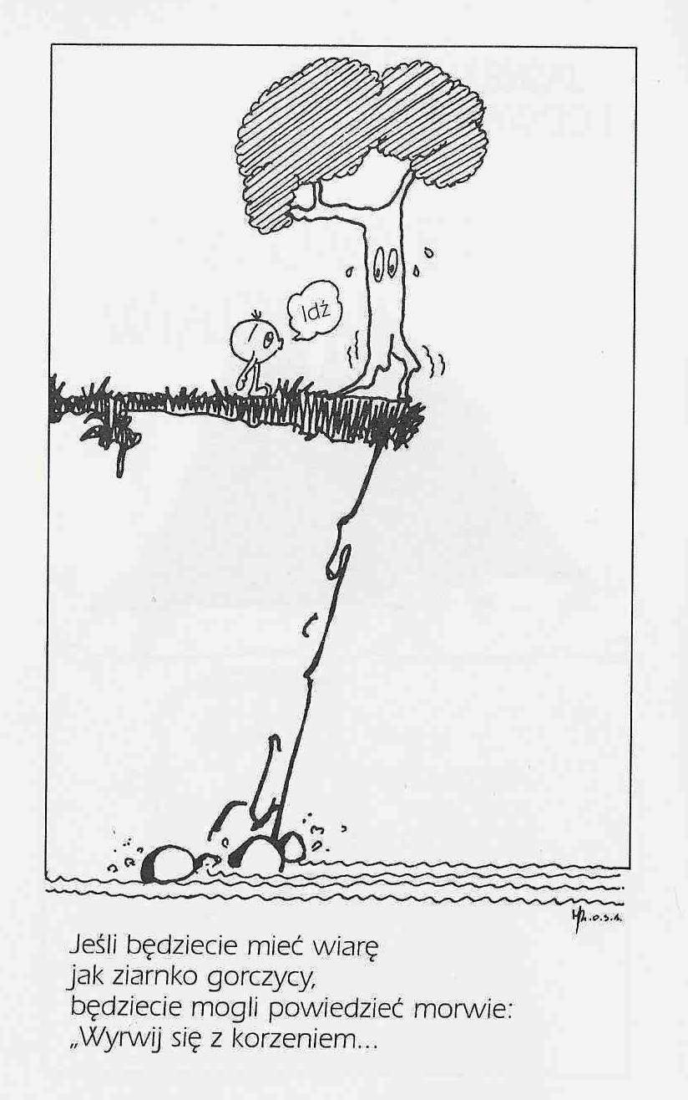

**WARTO PAMIĘTAĆ …**

**Wielki Post i Wielkanoc**

Nauczyciel nie żyje dzięki swoim uczniom. To ich życie zależy od Niego. Owszem, przesłanie zmartwychwstania jest świadectwem wiary, ale nie jest jej owocem”. Mówiąc najkrócej: bez zmartwychwstania nie byłoby chrześcijaństwa. Zmartwychwstanie jest bowiem objawieniem Boga i Jezusa, które ukazuje, że zostaliśmy stworzeni dla życia, a nie dla śmierci. Walter Kasper / niemiecki duchowny katolicki, kardynał/ wskazuje, że zmartwychwstanie „dowodzi w sposób definitywny i niepodważalny, kim jest Bóg. Ten, który ma władzę życia i śmierci, nad tym, co jest i nad nieistniejącymi rzeczami. Ten, który jest miłością i wiernością, potężnym Stwórcą nowego życia, Ten, komu można ufać, kiedy wszystko, co ludzkie, zawodzi. Zmartwychwstanie Jezusa jest objawieniem i urzeczywistnieniem zapowiedzianego przez Niego Królestwa Bożego, i Bóg przez zmartwychwstanie Jezusa dowodzi swojej wierności”.

Rezurekcja i procesja rezurekcyjna

Łacińskie *resurrectio* oznacza zmartwychwstanie. Taką nazwę nosi uroczysta Msza Święta poprzedzona procesją rezurekcyjną, która ma obwieścić całemu światu nowinę o zmartwychwstaniu Jezusa Chrystusa, Jego zwycięstwie nad śmiercią. Procesja rezurekcyjna może odbywać się albo na zakończenie liturgii Wigilii Paschalnej / w noc z Wielkiej Soboty na Niedzielę Zmartwychwstania/, albo o świcie w Niedzielę Zmartwychwstania, przed pierwszą Mszą Świętą. W radosnej procesji niesiona jest monstrancja z Najświętszym Sakramentem, krzyż procesyjny z czerwoną stułą oraz figura Jezusa Zmartwychwstałego. Procesja zwykle okrąża kościół a lud idący za kapłanami niesie zapalone świece i śpiewa pieśni, takie jak *Chrystus zmartwychwstan* jest czy *Wesoły nam dzień dziś nastał*.

/kontynuacja za tydzień/

*Wielki Post i Wielkanoc – Przewodnik /Christian Albini, Assunta Steccanella*

**INTENCJE MSZALNE**

**TYDZIEŃ 07.08.2022 – 14.08.2022**

|  |  |
| --- | --- |
| **07.08 – Niedziela** | 08.00 – + Stanisław Przybysławski /gerg/  11.00 – + Magdalena i Józef Lichtensztejn  11.00 – + Mirosław Majewski – int. odpr. poza parafią  11.00 – + Stanisława Krajza, Krystyna i Szczepan Topa, Stanisław Gwiazda – int. odpr. poza parafią  11.00 – O łaskę zdrowia i błogosławieństwo Boże dla P. Anny i Marka w 22 rocznicę ślubu – int. odpr. poza parafią |
| **08.08 - Poniedziałek** | 07.30 – + Anna, Bolesław i Leszek Ambroziak, z-li z rodziny Ambroziak  08.00 – + Stanisław Przybysławski /greg/ |
| **09.08 - Wtorek** | 07.30 – O łaskę zdrowia i błogosławieństwo Boże dla P. Iwony i Zbigniewa Ebing w 10 rocznicę ślubu  08.00 – + Stanisław Przybysławski /greg/  20.00 – Adoracja Najświętszego Sakramentu |
| **10.08 – Środa** | 08.50 – Nowenna do św. Józefa  09.00 – + Teresa i Henryk Luma, z-li z rodziny Luma i Zapadka  09.00 – + Stanisław Przybysławski /greg/  11.50 – Nowenna do Matki Bożej Nieustającej Pomocy  12.00 – Pro populo |
| **11.08 – Czwartek** | 07.30 – O łaskę zdrowia, opiekę Matki Bożej i błogosławieństwo Boże dla Zuzanny z okazji imienin  08.00 – + Stanisław Przybysławski /greg/ |
| **12.08 – Piątek** | 07.30 – + Marianna, Konstanty i Tadeusz Krajewscy  08.00 – + Stanisław Przybysławski /greg/  08.00 – + Marianna i Stanisław Grzyb, Kazimierz Grzyb - int. odpr. poza parafią |
| **13.08 – Sobota** | 07.30 – + Stanisław Przybysławski /greg/  08.00 – + Zofia Grabowska /14 rocznica śmierci/, Mieczysław i Józef Grabowscy  08.30 – + Henryk Piórkowski – Msza popogrzebowa – intencja od uczestników pogrzebu  18.00 – O łaskę zdrowia, opiekę Matki Bożej i błogosławieństwo Boże dla P. Bożeny i Andrzeja Pawłowskich w 25 rocznicę ślubu  20.00 – NABOŻEŃSTWO FATIMSKIE oraz APEL JASNOGÓRSKI |
| **14.08 – Niedziela** | 08.00 – + Bronisław Tański  08.00 – + Stanisław Przybysławski /gerg/ - int. odpr. poza parafią  11.00 – O łaskę zdrowia, opiekę Matki Bożej i błogosławieństwo Boże dla P. Kazimierza z okazji 63 rocznicy urodzin i dla Adriana z okazji 18 rocznicy urodzin  11.00 – Dziękczynno błagalna w 5 rocznicę ślubu P. Karoliny i Konrada – int. odpr. poza parafią  11.00 – + Jerzy Rydelin – int. odpr. poza parafią  11.00 – + ks. Stanisław Marszał i dusze w czyśćcu cierpiące – int. odpr. poza parafią  Chrzest |

**Apel Jasnogórski od 1 do 13 sierpnia godzina 21.00**

**OGŁOSZENIA DUSZPASTERSKIE**

1. Wszystkich, którzy nie mogą uczestniczyć w pielgrzymce, zapraszam do duchowego pielgrzymowania i wpierania osobistą modlitwą i cierpieniem pielgrzymujących do różnych sanktuariów maryjnych, szczególnie na Jasną Górę. Apel Jasnogórski w naszej parafii do 13 sierpnia o godzinie 21.00. 2. W środę, 10 sierpnia, w liturgii obchodzimy święto Świętego Wawrzyńca, diakona i męczennika z III wieku. Dla naszej parafii to Dzień Patrona i Uroczystość Odpustowa. Tego dnia będziemy gościć w naszej parafii franciszkanina z Krakowa, który przybliży nam postacie pierwszych błogosławionych polskich misjonarzy-męczenników – bł. Michała Tomaszka i bł. Zbigniewa Strzałkowskiego – zamordowanych w Peru 9.08.1991 a wyniesionych na ołtarze 5.XII.2015 r. a na Mszy św. o  12.00 przekaże i zainstaluje w naszej Parafii relikwie męczenników 1 stopnia „ex ossibus” – cząstki ich kości. Po każdej Mszy św. przy wyjściu z kościoła każdy będzie mógł otrzymać dla siebie i dla swojej rodziny relikwie drugiego stopnia „ex-indumentis” (czyli cząstki ich ubrań). Tam również będzie można złożyć do puszki ofiarę na misje franciszkańskie, jako podziękowanie za słowo Boże i otrzymane relikwie i nabyć materiały drukowane związane z męczennikami, książki, filmy, obrazki, oraz różańce z relikwiami męczenników. 3. W sobotę, 13 sierpnia, nabożeństwo fatimskie o godz. 20.00. Serdecznie zapraszam, aby w modlitwie przez ręce Maryi wypraszać Boże dary dla nas i całego świata. Nabożeństwo to połączone będzie z Apelem Jasnogórskim. Zapraszam byśmy tego dnia przyszli na Apel w białych strojach.

|  |
| --- |
| **ŻYCZĘ UDANEGO I BŁOGOSŁAWIONEGO TYGODNIA UŚMIECHNIJ SIĘ!** |

